Zemes vienība ar kadastra apzīmējumu
54740030518 nomas robežu skice
Izkopējums no Sesavas pagasta kadastra kartes

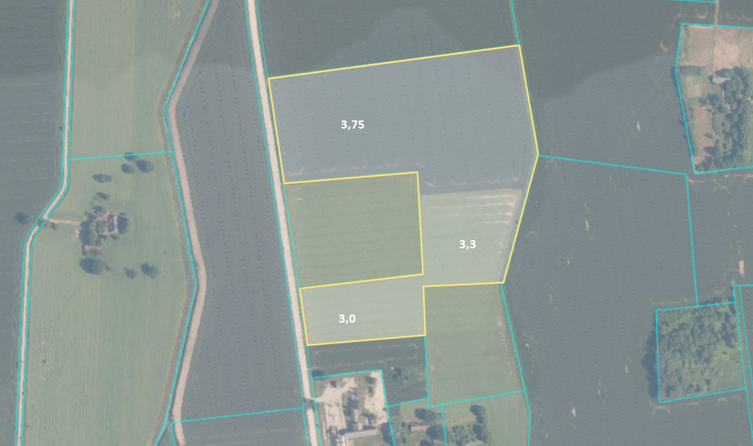
Apgrūtinājumi:
7312030303 ekspluatācijas aizsargjoslas teritorija gar valsts vietējiem un pašvaldību autoceļiem lauku apvidos

